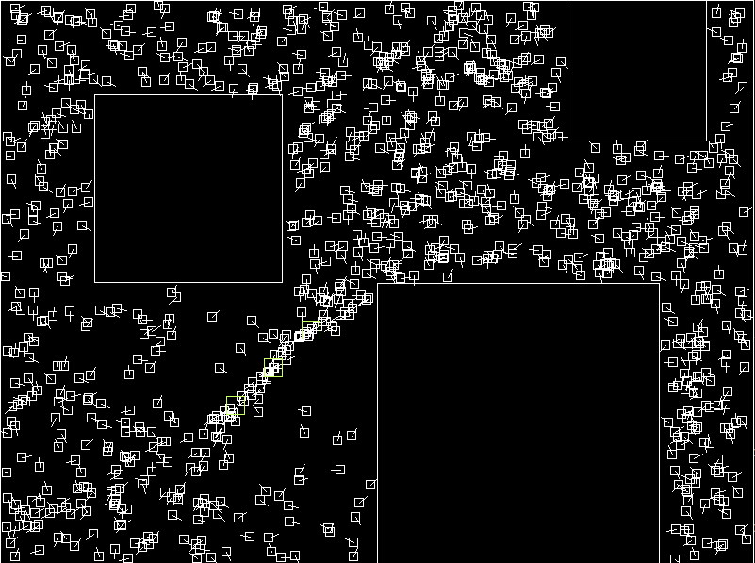Formigas caminhando aleatoriamente até encontrarem feromônios e seguirem eles, na imagem é possível perceber a trilha formada. (1000 formigas)